Window:

Tải Ffmpeg ở đây:

<https://www.gyan.dev/ffmpeg/builds/ffmpeg-git-essentials.7z>

Mở Command Line tại thư mục /bin của phần mềm:

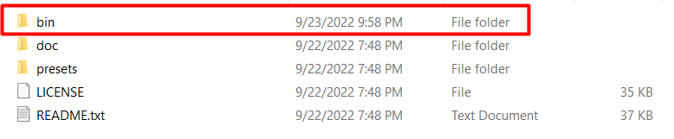

Ubuntu:

$ sudo apt update

$ sudo apt install ffmpeg

Thực hiện chạy câu lệnh sau:

ffmpeg -i "<link_stream>" -bsf:a aac_adtstoasc -vcodec copy -c copy -crf 50 <file_name>.mp4

Ví dụ một câu lệnh hoàn chỉnh:

ffmpeg -i "http://host/folder/file.m3u8" -bsf:a aac_adtstoasc -vcodec copy -c copy -crf 50 file.mp4

Nếu không thể tải và gặp lỗi tương tự bên dưới thì hãy xóa -bsf:a aac_adtstoasc trong câu lệnh.

Codec 'mp3' (86017) is not supported by the bitstream filter 'aac_adtstoasc'.